О внесении изменений в постановление акимата Жамбылской области от 30 июля 2015 года № 181 "Об утверждении регламентов государственных услуг в области животноводства"
Утративший силу
Постановление акимата Жамбылской области от 18 апреля 2016 года № 130. Зарегистрировано Департаментом юстиции Жамбылской области 18 мая 2016 года № 3069. Утратило силу постановлением акимата Жамбылской области от 17 апреля 2019 года № 86
Сноска. Утратило силу постановлением акимата Жамбылской области от 17.04.2019 № 86 (вводится в действие по истечении десяти календарных дней после дня его первого официального опубликования).
Примечание РЦПИ.
В тексте документа сохранена пунктуация и орфография оригинала.
В соответствии с Законом Республики Казахстан от 23 января 2001 года "О местном государственном управлении и самоуправлении в Республике Казахстан", Законом Республики Казахстан от 15 апреля 2013 года "О государственных услугах" акимат Жамбылской области ПОСТАНОВЛЯЕТ:
1. Внести в постановление акимата Жамбылской области от 30 июля 2015 года № 181 "Об утверждении регламентов государственных услуг в области животноводства" (зарегистрировано в Реестре государственной регистрации нормативных правовых актов № 2728, опубликовано 27 августа 2015 года в газете "Знамя труда") следующие изменения:
1) регламент государственной услуги "Выдача справок о наличии личного подсобного хозяйства", утвержденный указанным постановлением, изложить в редакции согласно приложению 1 к настоящему постановлению;
2) регламент государственной услуги "Субсидирование на развитие племенного животноводства, повышение продуктивности и качества продукции животноводства", утвержденный указанным постановлением, изложить в редакции согласно приложению 2 к настоящему постановлению.
2. Коммунальному государственному учреждению "Управление сельского хозяйства акимата Жамбылской области" в установленном законодательством порядке обеспечить:
1) государственную регистрацию настоящего постановления в органах юстиции;
2) в течение десяти календарных дней после государственной регистрации настоящего постановления его направление на официальное опубликование;
3) размещение настоящего постановления на интернет-ресурсе акимата Жамбылской области;
4) принятие иных мер, вытекающих из настоящего постановления.
3. Контроль за исполнением настоящего постановления возложить на заместителя акима области А. Нуралиева.
4. Настоящее постановление вступает в силу со дня государственной регистрации в органах юстиции и вводится в действие по истечении десяти календарных дней после дня его первого официального опубликования.
Аким области | К. Кокрекбаев
Приложение 1 к постановлению
акимата Жамбылской области
от "18" апреля 2016 года № 130
Утвержден постановлением
акимата Жамбылской области
от "30" июля 2015 года № 181
Регламент государственной услуги "Выдача справок о наличии личного подсобного хозяйства"
1. Общие положения
1. Государственная услуга "Выдача справок о наличии личного подсобного хозяйства" (далее – государственная услуга) оказывается коммунальным государственным учреждением "Управление сельского хозяйства акимата Жамбылской области" и отделами сельского хозяйства акиматов районов, города Тараз и акиматами поселков, сел, сельских округов (далее – услугодатель) на основании стандарта государственной услуги "Выдача справок о наличии личного подсобного хозяйства", утвержденного приказом Министра сельского хозяйства Республики Казахстан от 28 апреля 2015 года № 3-2/378 "Об утверждении стандартов государственных услуг в области животноводства" (зарегистрировано в Реестре государственной регистрации нормативных правовых актов № 11284) (далее – стандарт).
Прием заявления и выдача результата оказания государственной услуги осуществляется через:
1) канцелярию услугодателя;
2) Некоммерческое акционерное общество "Государственная корпорация "Правительство для граждан"" (далее - Государственная корпорация);
3) веб-портал "электронного правительства" www.egov.kz (далее – портал).
2. Форма оказания государственной услуги: электронная (полностью автоматизированная) или бумажная.
3. Результат оказания государственной услуги - справка о наличии личного подсобного хозяйства, согласно приложению 1 к стандарту.
Форма предоставления результата оказания государственной услуги: электронная и (или) бумажная.
В случае обращения к услугодателю за получением результата государственной услуги на бумажном носителе, результат оказания государственной услуги оформляется в электронной форме, распечатывается, заверяется печатью и подписью руководителя услугодателя
При обращении через портал результат оказания государственной услуги направляется услугополучателю в "личный кабинет".
2. Описание порядка действий структурных подразделений (работников) услугодателя в процессе оказания государственной услуги
4. Основанием для начала процедуры (действия) по оказанию государственной услуги является подача услугополучателем (либо его уполномоченного представителя по доверенности) документов предусмотренные пунктом 9 стандарта.
5. Содержание каждой процедуры (действия), входящей в состав процесса оказания государственной услуги, длительность его выполнения:
1) работник канцелярии услугодателя в течение 5 (пяти) минут принимает, регистрирует и направляет заявление для рассмотрения ответственному исполнителю услугодателя;
2) ответственный исполнитель услугодателя в течение 10 (десяти) минут готовит справку о наличии личного подсобного хозяйства и направляет руководителю на подпись;
3) руководитель услугодателя в течение 5 (пяти) минут подписывает и направляет справку о наличии личного подсобного хозяйства в канцелярию;
4) канцелярия услугодателя в течение 10 (десяти) минут регистрирует и выдает справку о наличии личного подсобного хозяйства услуполучателю.
6. Результат процедуры (действия) по оказанию государственной услуги, который служит основанием для начала выполнения следующей процедуры (действия):
1) работник канцелярии услугодателя принимает, регистрирует и направляет ответственному исполнителю услугодателя;
2) ответственный исполнитель услугодателя готовит справку о наличии личного подсобного хозяйства и направляет руководителю на подпись;
3) руководитель услугодателя подписывает и направляет справку о наличии личного подсобного хозяйства в канцелярию;
4) канцелярия услугодателя регистрирует и выдает справку о наличии личного подсобного хозяйства услуполучателю.
3. Описание порядка взаимодействия структурных подразделений (работников) услугодателя в процессе оказания государственной услуги
7. Перечень структурных подразделений (работников) услугодателя, которые участвуют в процессе оказания государственной услуги:
1) работник канцелярии услугодателя;
2) ответственный исполнитель услугодателя;
3) руководитель услугодателя.
8. Описание последовательности процедур (действий) между структурными подразделениями (работниками) с указанием длительности каждой процедуры (действия):
1) работник канцелярии услугодателя в течение 5 (пяти) минут принимает, регистрирует и направляет заявление для рассмотрения ответственному исполнителю услугодателя;
2) ответственный исполнитель услугодателя в течение 10 (десяти) минут готовит справку о наличии личного подсобного хозяйства и направляет руководителю на подпись;
3) руководитель услугодателя в течение 5 (пяти) минут подписывает и направляет справку о наличии личного подсобного хозяйства в канцелярию;
4) канцелярия услугодателя в течение 10 (десяти) минут регистрирует и выдает справку о наличии личного подсобного хозяйства услугополучателю.
4. Описание порядка взаимодействия с Государственной корпорацией (или) иными услугодателями, а также порядка использования информационных систем в процессе оказания государственной услуги
9. Описание порядка обращения в Государственную корпорацию (или) к услугодателю, длительность обработки запроса услугополучателя: оператор Государственной корпорации:
принимает заявление согласно приложению 2 к стандарту в порядке "электронной" очереди в течение 3 (трех) минут;
в случае предоставления услугополучателем неполного пакета документов, согласно перечню, предусмотренному пунктом 9 стандарта, в течение 3 (трех) минут отказывает в приеме заявления и выдает расписку по форме, согласно приложению 3 стандарта;
в течение 10 (десяти) минут своей электронной цифровой подписью регистрирует данные услугополучателя на портале, распечатывает электронный вариант справки о наличии личного подсобного хозяйства и выдает услуполучателю;
10. Описание процесса получения результата оказания государственной услуги через Государственную корпорацию, его длительность:
в Государственной корпорации выдача готовых документов услугополучателю осуществляется его работником на основании расписки, при предъявлении документа, удостоверяющего личность (либо его представителя по нотариально удостоверенной доверенностью, юридическому лицу – по документу, подтверждающему полномочия) в течении 10 (десяти) минут .
Государственная корпорация обеспечивает хранение результата в течение одного месяца, после чего передает их услугодателю для дальнейшего хранения. При обращении услугополучателя по истечении одного месяца, по запросу Государственной корпорации услугодатель в течение одного рабочего дня направляет готовые документы в Государственную корпорацию для выдачи услугополучателю.
11. Описание порядка обращения и последовательности процедур (действий) услугодателя и услугополучателя при оказании государственной услуги через портал:
1) услугополучатель осуществляет регистрацию на портале с помощью индивидуального идентификационного номера, бизнес–идентификационного номера и пароля (осуществляется для незарегистрированных получателей на портале);
2) процесс 1 – ввод услугополучателем индивидуального идентификационного номера и бизнес–идентификационного номера и пароля (процесс авторизации) на портале;
3) условие 1 – проверка на портале подлинности данных о зарегистрированном услугополучателе через индивидуальный идентификационный номер, бизнес–идентификационный номер и пароль;
4) процесс 2 – формирование порталом сообщения об отказе в авторизации в связи с имеющимися нарушениями в данных услугополучателя;
5) процесс 3 – выбор услугополучателем услуги, указанной в настоящем регламенте, вывод на экран формы запроса для оказания услуги и заполнение услугополучателем формы (ввод данных) с учетом ее структуры и форматных требований, прикрепление к форме запроса необходимых копий документов в электронном виде, указанных в пункте 9 стандарта, а также выбор потребителем регистрационного свидетельства электронной цифровой подписи для удостоверения (подписания) запроса;
6) условие 2 – проверка на портале срока действия регистрационного свидетельства электронной цифровой подписи и отсутствия в списке отозванных (аннулированных) регистрационных свидетельств, а также соответствия идентификационных данных (между индивидуальным идентификационным номером и бизнес–идентификационным номером, указанным в запросе, и индивидуальным идентификационным номером и бизнес–идентификационным номером, указанным в регистрационном свидетельстве электронной цифровой подписи);
7) процесс 4 – формирование сообщения об отказе в запрашиваемой услуге в связи с не подтверждением подлинности электронной цифровой подписи услугополучателя;
8) процесс 5 – направление электронного документа (запроса услугополучателя), удостоверенного (подписанного) электронной цифровой подписью услугополучателя в портал;
9) условие 3 – проверка услугодателем соответствия приложенных услугополучателем документов, указанных в стандарте, которые являются основанием для оказания услуги;
10) процесс 6 - формирование сообщения об отказе в запрашиваемой услуге в связи с имеющимися нарушениями в документах услугополучателя;
11) процесс 7 – получение услугополучателем результата услуги (уведомление в форме электронного документа), сформированном порталом. Результат оказания государственной услуги направляется услугополучателю в "личный кабинет" в форме электронного документа, удостоверенного электронным цифровой подписью уполномоченного лица услугодателя.
Диаграмма функционального взаимодействия информационных систем, задействованных при оказании государственной услуги через портал, приведены в приложении 1 к настоящему регламенту.
Подробное описание последовательности процедур (действий), взаимодействий структурных подразделений (работников) услугодателя в процессе оказания государственной услуги, а также описание порядка взаимодействия с Государственной корпорацией и порядка использования информационных систем в процессе оказания государственной услуги отражается в справочнике бизнес-процессов оказания государственной услуги, согласно приложениям 2 и 3 к настоящему регламенту.
Справочник бизнес-процессов оказания государственной услуги размещается на интернет-ресурсах акимата Жамбылской области и сайте услугодателя (http://zhambyl.gov.kz, http://ush.zhambyl.kz).
Приложение 1 к регламенту
государственной услуги
"Выдача справок о наличии
личного
подсобного хозяйства"
Диаграмма функционального взаимодействия при оказании электронной государственной услуги через портал

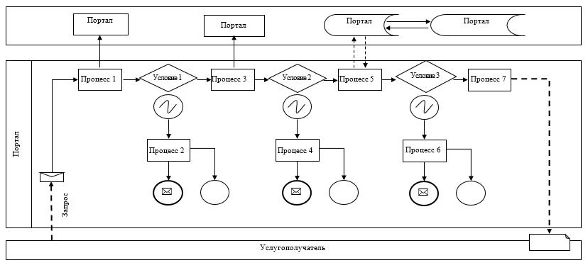

Условные обозначения:

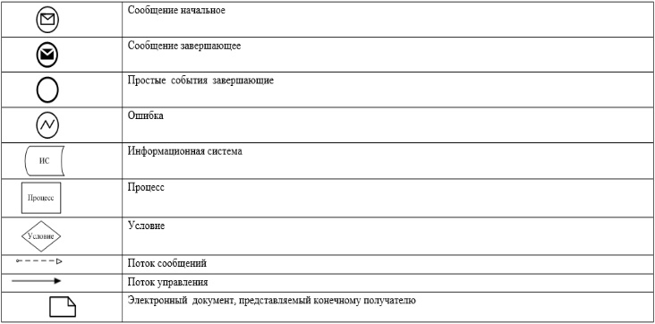

Приложение 2 к регламенту
государственной услуги
"Выдача справок о наличии
личного
подсобного хозяйства"
Справочник бизнес-процессов оказания государственной услуги через услугодателя

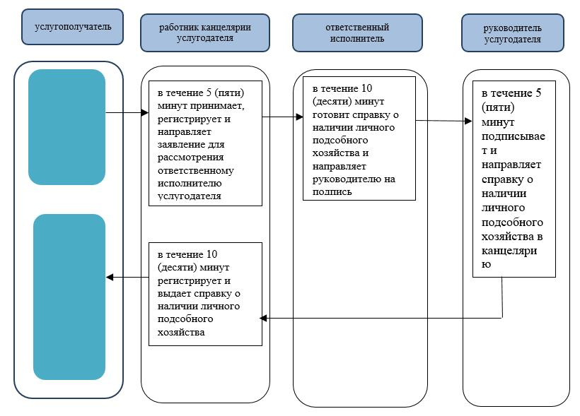

Приложение 3 к регламенту
государственной услуги
"Выдача справок о наличии
личного
подсобного хозяйства"
Справочник бизнес-процессов оказания государственной услуги через Государственную корпорацию

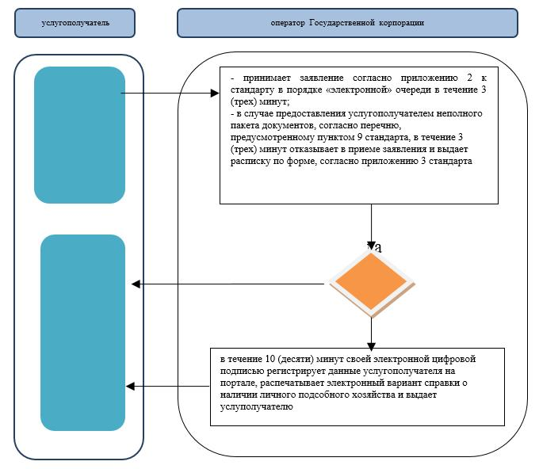

Приложение 3 к регламенту
государственной услуги
"Выдача справок о наличии
личного
подсобного хозяйства"
Справочник бизнес-процессов оказания государственной услуги через портал

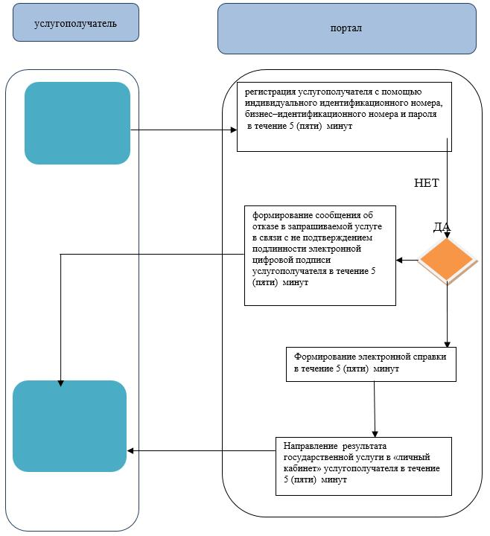

Условные обозначения:

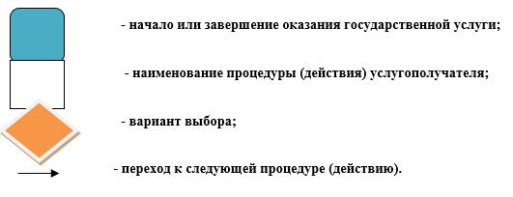

Приложение 2 к постановлению
акимата Жамбылской области
от "130" апреля 2016 года № 130
Утвержден постановлением
акимата Жамбылской области
от "30" июля 2015 года № 181
Регламент государственной услуги "Субсидирование на развитие племенного животноводства, повышение продуктивности и качества продукции животноводства"
1. Общие положения
1. Государственная услуга "Субсидирование на развитие племенного животноводства, повышение продуктивности и качества продукции животноводства" (далее – государственная услуга) оказывается коммунальным государственным учреждением "Управление сельского хозяйства акимата Жамбылской области" (далее – услугодатель) на основании стандарта государственной услуги "Субсидирование на развитие племенного животноводства, повышение продуктивности и качества продукции животноводства" утвержденного приказом Министра сельского хозяйства Республики Казахстан от 28 апреля 2015 года № 3-2/378 "Об утверждении стандартов государственных услуг в области животноводства" (зарегистрирован в Реестре государственной регистрации нормативных правовых актов № 11284) (далее – стандарт).
Прием заявления и выдача результата оказания государственной услуги осуществляется через:
1) канцелярию услугодателя, отделы сельского хозяйства акиматов района и города Тараз (далее – Отдел);
2) Некоммерческое акционерное общество "Государственная корпорация "Правительство для граждан" (далее – Государственная корпорация);
3) веб-портал "электронного правительства" www.egov.kz (далее - портал).
2. Форма оказания государственной услуги: электронная (частично автоматизированная) или бумажная.
3. Результат оказания государственной услуги - уведомление о результатах рассмотрения заявки на получение субсидий по форме согласно приложению 1 к стандарту;
Форма предоставления результата оказания государственной услуги: электронная и (или) бумажная.
2. Описание порядка действий структурных подразделений (работников) услугодателя в процессе оказания государственной услуги
4. Основанием для начала процедуры (действия) по оказанию государственной услуги является подача услугополучателем документов, предусмотренные пунктом 9 стандарта.
5. Содержание каждой процедуры (действия), входящей в состав процесса оказания государственной услуги, длительность его выполнения:
1) работник канцелярии Отдела:
в течение 20 (двадцати) минут принимает заявку и пакет документов и выдает услуполучателю талон, с указанием даты и времени, фамилии и инициалов должностного лица;
в течение 10 (десяти) минут регистрирует и направляет руководителю Отдела;
2) руководитель Отдела в течение 30 (тридцати) минут рассматривает документы и определяет ответственного исполнителя;
3) ответственный исполнитель Отдела в течение 5 (пяти) рабочих дней проверяет представленные документы на соответствие требованиям, проверяет данные, предоставленные услугополучателем в заявке по направлениям, далее определяет соответствующий уровень производства услугополучателя, составляет сводный акт и направляет для утверждения акиму района и (или) города Тараз (далее-Аким);
4) Аким в течение 2 (двух) рабочих дней рассматривает и утверждает сводный акт, далее представляет утвержденный сводный акт услугодателю;
5) ответственный исполнитель услугодателя:
в течение 3 (трех) рабочих дней регистрирует по направлениям сводный акт;
в течение 5 (пяти) рабочих дней рассматривает предоставленный Отделом сводный акт на предмет наличия и полноты всех данных, в случае соответствия направляет сводный акт на рассмотрение комиссии;
6) комиссия в течение 5 (пяти) рабочих дней по итогам заседания составляет, утверждает сводный акт по области и направляет его ответственному исполнителю услугодателя;
7) ответственный исполнитель услугодателя направляет утвержденный сводный акт по области в отдел бухгалтерского учета;
8) отдел бухгалтерского учета услугодателя в течение 2 (двух) рабочих дней представляет в территориальное подразделение казначейства счета к оплате;
9) ответственный исполнитель услугодателя в течение 1 (одного) рабочего дня направляет Отделу уведомление о результатах рассмотрения для вручения услугополучателю.
6. Результат процедуры (действия) по оказанию государственной услуги, который служит основанием для начала выполнения следующей процедуры (действия):
1) работник канцелярии Отдела принимает, выдает талон, регистрирует, направляет руководителю Отдела;
2) руководитель Отдела рассматривает и определяет ответственного исполнителя;
3) ответственный исполнитель Отдела проверяет, определяет соответствующий уровень производства, составляет сводный акт, направляет для утверждения Акиму;
4) Аким рассматривает, утверждает сводный акт, представляет утвержденный сводный акт по Отделу услугодателю;
5) ответственный исполнитель услугодателя регистрирует, рассматривает и направляет сводный акт Отдела на рассмотрение комиссии;
6) комиссия составляет и утверждает сводный акт по области;
7) ответственный исполнитель услугодателя направляет утвержденный сводный акт по области в отдел бухгалтерского учета;
8) отдел бухагалтерского учета услугодателя представляет в территориальное подразделение казначейства счета к оплате;
9) ответственный исполнитель услугодателя направляет Отделу уведомление о результатах рассмотрения для вручения услугополучателям.
3. Описание порядка взаимодействия структурных подразделений (работников) услугодателя в процессе оказания государственной услуги
7. Перечень структурных подразделений (работников) услугодателя, которые участвуют в процессе оказания государственной услуги:
1) работник канцелярии Отдела;
2) руководитель Отдела;
3) ответственный исполнитель Отдела;
4) Аким;
5) ответственный исполнитель услугодателя;
6) комиссия;
7) отдел бухгалтерского учета услугодателя.
8. Описание последовательности процедур (действий) между структурными подразделениями (работниками) с указанием длительности каждой процедуры (действия):
1) работник канцелярии Отдела:
в течение 20 (двадцати) минут принимает заявку и пакет документов и выдает услуполучателю талон, с указанием даты и времени, фамилии и инициалов должностного лица;
в течение 10 (десяти) минут регистрирует и направляет руководителю Отдела;
2) руководитель Отдела в течение 30 (тридцати) минут рассматривает документы и определяет ответственного исполнителя;
3) ответственный исполнитель Отдела в течение 5 (пяти) рабочих дней проверяет представленные документы на соответствие требованиям, проверяет данные, предоставленные услугополучателем в заявке по направлениям, далее определяет соответствующий уровень производства услугополучателя, составляет сводный акт и направляет для утверждения акиму района и (или) города Тараз (далее-Аким);
4) Аким в течение 2 (двух) рабочих дней рассматривает и утверждает сводный акт, далее представляет утвержденный сводный акт услугодателю;
5) ответственный исполнитель услугодателя:
в течение 3 (трех) рабочих дней регистрирует по направлениям сводный акт;
в течение 5 (пяти) рабочих дней рассматривает предоставленный Отделом сводный акт на предмет наличия и полноты всех данных, в случае соответствия направляет сводный акт на рассмотрение комиссии;
6) комиссия в течение 5 (пяти) рабочих дней по итогам заседания составляет, утверждает сводный акт по области и направляет его ответственному исполнителю услугодателя;
7) ответственный исполнитель услугодателя направляет утвержденный сводный акт по области в отдел бухгалтерского учета;
8) отдел бухгалтерского учета услугодателя в течение 2 (двух) рабочих дней представляет в территориальное подразделение казначейства счета к оплате;
9) ответственный исполнитель услугодателя в течение 1 (одного) рабочего дня направляет Отделу уведомление о результатах рассмотрения для вручения услугополучателю.
4. Описание порядка взаимодействия с Государственной корпорацией (или) иными услугодателями, а также порядка использования информационных систем в процессе оказания государственной услуги
9. Описание порядка обращения в Государственную корпорацию (или) к услугодателю, длительность обработки запроса услугополучателя:
оператор Государственной корпорации:
в течение 5 (пяти) минут принимает заявку на получение субсидии по форме, согласно приложению 2 к стандарту;
в случае представления услугополучателем неполного пакета документов согласно перечню, предусмотренному пунктом 9 стандарта отказывает в приеме заявления и выдает расписку об отказе в приеме документов по форме, согласно приложению 3 к стандарту;
направляет в течение 30 (тридцати) минут в канцелярию услугодателя;
10. Описание процесса получения результата оказания государственной услуги через Государственной корпорации, его длительность:
в Государственной корпорации выдача готовых документов осуществляется на основании расписки о приеме соответствующих документов, при предъявлении удостоверения личности услугополучателя (либо его представителя по нотариально заверенной доверенности).
Государственная корпорация обеспечивает хранение результата в течение одного месяца, после чего передает их услугодателю для дальнейшего хранения. При обращении услугополучателя по истечении одного месяца, по запросу Государственной корпорации услугодатель в течение 1 (одного) рабочего дня направляет готовые документы в Государственную корпорацию для выдачи услугополучателю.
11. Описание порядка обращения и последовательности процедур (действий) услугодателя и услугополучателя при оказании государственной услуги через портал:
1) услугополучатель осуществляет регистрацию на портале с помощью индивидуального идентификационного номера, бизнес–идентификационного номера и пароля (осуществляется для незарегистрированных получателей на портале);
2) процесс 1 – ввод услугополучателем индивидуального идентификационного номера и бизнес–идентификационного номера и пароля (процесс авторизации) на портале;
3) условие 1 – проверка на портале подлинности данных о зарегистрированном услугополучателе через индивидуальный идентификационный номер, бизнес–идентификационный номер и пароль;
4) процесс 2 – формирование порталом сообщения об отказе в авторизации в связи с имеющимися нарушениями в данных услугополучателя;
5) процесс 3 – выбор услугополучателем услуги, указанной в настоящем регламенте, вывод на экран формы запроса для оказания услуги и заполнение услугополучателем формы (ввод данных) с учетом ее структуры и форматных требований, прикрепление к форме запроса необходимых копий документов в электронном виде, указанных в пункте 9 стандарта, а также выбор потребителем регистрационного свидетельства электронной цифровой подписи для удостоверения (подписания) запроса;
6) условие 2 – проверка на портале срока действия регистрационного свидетельства электронной цифровой подписи и отсутствия в списке отозванных (аннулированных) регистрационных свидетельств, а также соответствия идентификационных данных (между индивидуальным идентификационным номером и бизнес–идентификационным номером, указанным в запросе, и индивидуальным идентификационным номером и бизнес–идентификационным номером, указанным в регистрационном свидетельстве электронной цифровой подписи);
7) процесс 4 – формирование сообщения об отказе в запрашиваемой услуге в связи с не подтверждением подлинности электронной цифровой подписи услугополучателя;
8) процесс 5 – направление электронного документа (запроса услугополучателя), удостоверенного (подписанного) электронной цифровой подписью услугополучателя в портал;
9) условие 3 – проверка услугодателем соответствия приложенных услугополучателем документов, указанных в стандарте, которые являются основанием для оказания услуги;
10) процесс 6 - формирование сообщения об отказе в запрашиваемой услуге в связи с имеющимися нарушениями в документах услугополучателя;
11) процесс 7 – получение услугополучателем результата услуги (уведомление в форме электронного документа), сформированном порталом. Результат оказания государственной услуги направляется услугополучателю в "личный кабинет" в форме электронного документа, удостоверенного электронным цифровой подписью уполномоченного лица услугодателя.
Диаграмма функционального взаимодействия информационных систем, задействованных при оказании государственной услуги через портал, приведены в приложении 1 к настоящему регламенту.
11. Подробное описание последовательности процедур (действий), взаимодействий структурных подразделений (работников) услугодателя в процессе оказания государственной услуги, а также описание порядка взаимодействия с Государственной корпорации и порядка использования информационных систем в процессе оказания государственной услуги отражается в справочнике бизнес-процессов оказания государственной услуги, согласно приложений 2, 3 и 4 к настоящему регламенту.
Справочник бизнес-процессов оказания государственной услуги размещается на интернет-ресурсах акимата Жамбылской области и услугодателя (http://zhambyl.gov.kz, http://ush.zhambyl.kz).
Приложение 1 к регламенту
государственной услуги
"Субсидирование на развитие
племенного
животноводства, повышение
продуктивности
и качества продукции
животноводства"
Функциональные взаимодействия при оказании электронной государственной услуги через портал электронного правительства

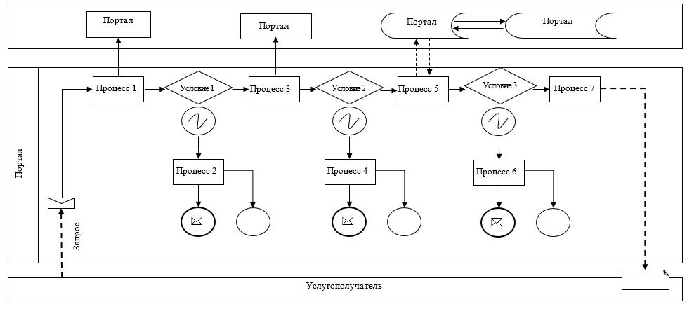

Условные обозначения:

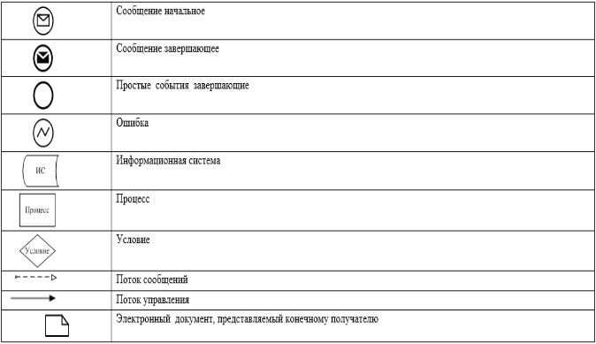

Приложение 2 к регламенту
государственной услуги
"Субсидирование на развитие
племенного
животноводства, повышение
продуктивности
и качества продукции
животноводства"
Справочник бизнес-процессов оказания государственной услуги через услугодателя.

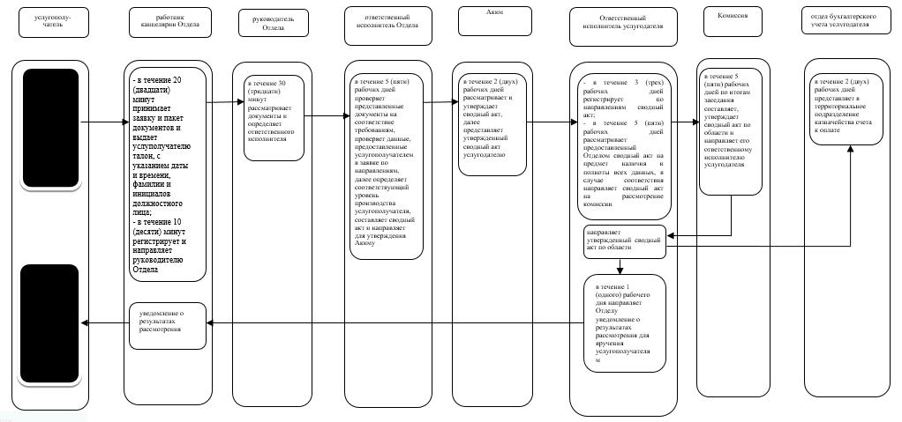

Приложение 3 к регламенту
государственной услуги
"Субсидирование на развитие
племенного
животноводства, повышение
продуктивности
и качества продукции
животноводства"
Справочник бизнес-процессов оказания государственной услуги через Государственную корпорацию

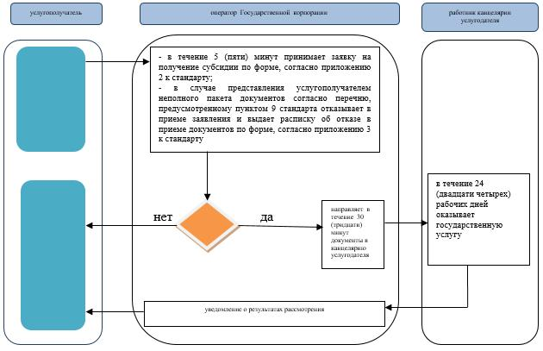

Приложение 5 к регламенту
государственной услуги
"Субсидирование на
развитие племенного
животноводства, повышение
продуктивности
и качества продукции
животноводства"
Оказание государственной услуги через портал

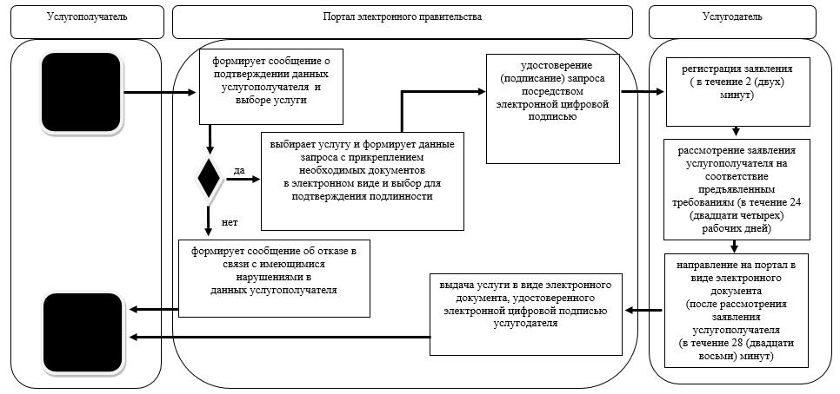

Условные обозначения:

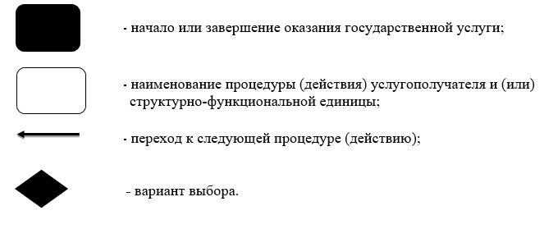

© 2012. РГП на ПХВ «Институт законодательства и правовой информации Республики Казахстан» Министерства юстиции Республики Казахстан

